刚开始弱密码是password，后来被人改了。经过老师帮忙，登上去了。

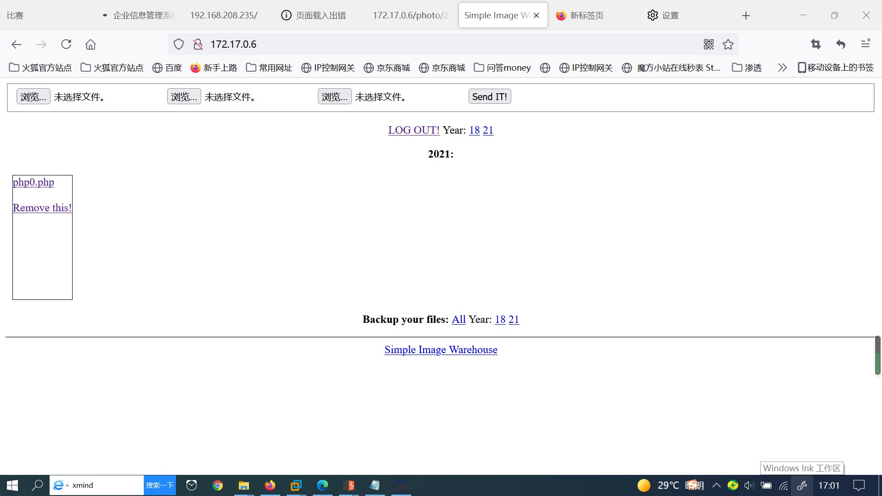

上传一句话木马，但是weevely经过代理和蚁剑过代理，都连不上。被逼无奈手动用post传参来当webshell管理工具。

Post参数是php代码，先读取文件路径，找到flag文件，再读取。

结果：

